1、tcl脚本文件



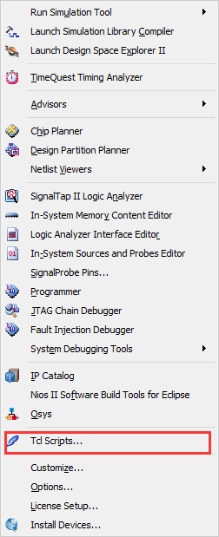

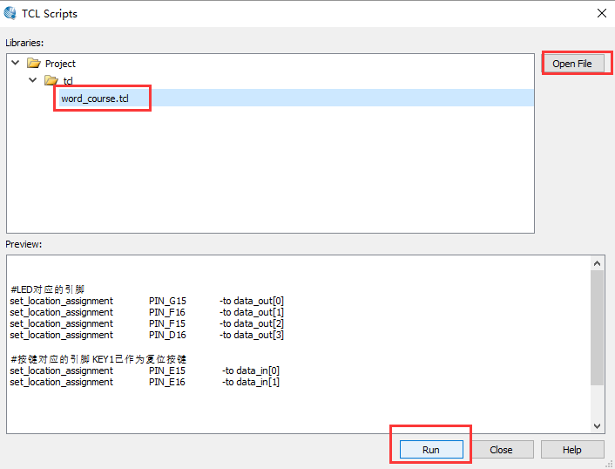

2、tcl文件的语法

for example：

#LED对应的引脚

set_location_assignment PIN_G15 -to data_out[0]

set_location_assignment PIN_F16 -to data_out[1]

set_location_assignment PIN_F15 -to data_out[2]

set_location_assignment PIN_D16 -to data_out[3]

#按键对应的引脚 KEY1已作为复位按键

set_location_assignment PIN_E15 -to data_in[0]

set_location_assignment PIN_E16 -to data_in[1]